Comunicado de imprensa Sulz am Neckar, março 2018

Amortecimento impede emperramento

A KIPP otimizou batentes de aperto para perfis com ranhuras

A HEINRICH KIPP WERK lançou uma novidade prática no mercado: pino roscado com amortecimento. Este dispositivo impede interferências nos processos de trabalho como emperramento, além de simplificar o deslocamento do batente. O elemehto de posicionamento com tamanho de rosca M6 é apropriado para diversas áreas de aplicações.

Batentes de aperto são utilizados na tecnologia de montagem, de transportadores assim como na fabricação de equipamentos e dispositivos, para posicionar peças de trabalho. A HEINRICH KIPP WERK oferece pela primeira vez uma versão com molas internas.O aperto do batente ocorre ao girar o manípulo em estrela. Ao soltar o batente, a porca T de encaixe se desprenderá e o batente poderá ser reposicionado sem emperramentos. O pino roscado com sistema de amortecimento possibilita um deslocamento extremamente fácil, contribuindo ainda para a eficiência do trabalho.

O novo batente de aperto da KIPP consiste de um manípulo em estrela de plástico com rosca externa, um corpo báscio de alumínio em forma de cilindro, assim como de um pino com tamanho de rosca M6, o qual possibilita a utilização de diferentes tipos de porcas de encaixe. Ele é adequado para inúmeros sistemas perfilados, por exemplo, tipo B, tipo I e porcas T de encaixe, estas últimas em conformidade com a norma DIN 650. Além disso, a gama de produtos da KIPP possui diversos modelos de porcas de encaixe para ranhuras, que podem ser obtidas como acessório.

Caracteres com espaços:
Headline: 59 caracteres
Pre-head: 33 caracteres
Texto: 1.445 caracteres
Total: 1.537 caracteres

HEINRICH KIPP WERK KG
Stefanie Beck, Marketing
Heubergstraße 2
72172 Sulz am Neckar

Telefone: +49 7454 793-30
E-mail: stefanie.beck@kipp.com

Outras informações e fotos de imprensa
Veja www.kipp.pt, região: Alemanha, Rubrica: News/área de imprensa

Fotos

A KIPP otimizou batentes de aperto para perfis com ranhuras  Foto: KIPP  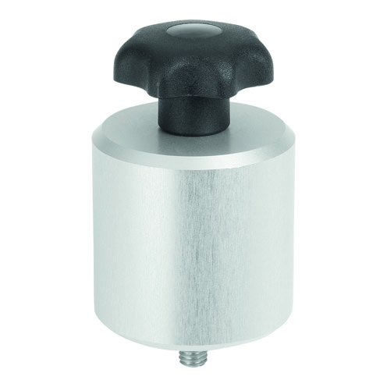 | Arquivo de imagem:  KIPP_Klemmanschlag_Nutprofile_K1214_300dpi.jpg

A KIPP otimizou batentes de aperto para perfis com ranhuras O aperto do batente ocorre ao girar o manípulo em estrela.  Foto: KIPP  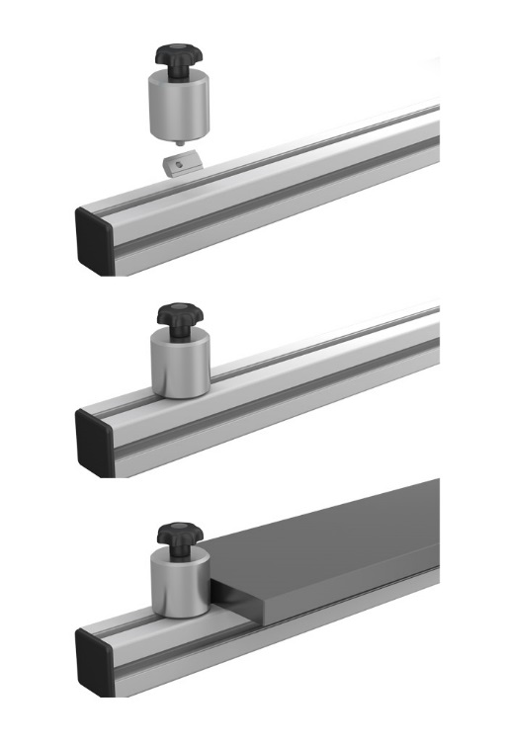 |  |  | Arquivo de imagem:  KIPP_Klemmanschlag_Nutprofile_K1214_Anwendung.jpg

Direitos de imagem: autorizado para publicação isenta de licença e de honorários em meios de comunicação especializados.
Com o pedido de indicação de fonte e documento.

